Cahier de conception
Diagrammes de séquence sprint 1

- User stories : En tant qu'enseignant, je veux créer des profils clients fictifs afin de fournir une base de travail aux étudiants.
- Scénario principal : L’enseignant saisit des données valides, le système crée le profil client avec un identifiant généré automatiquement.
- Scénario alternatif : L’enseignant fournit uniquement les informations obligatoires, le profil est créé avec des valeurs par défaut.
-️ Scénario d’exception : Les données saisies sont invalides ou incomplètes, le système refuse la création et affiche un message d’erreur.

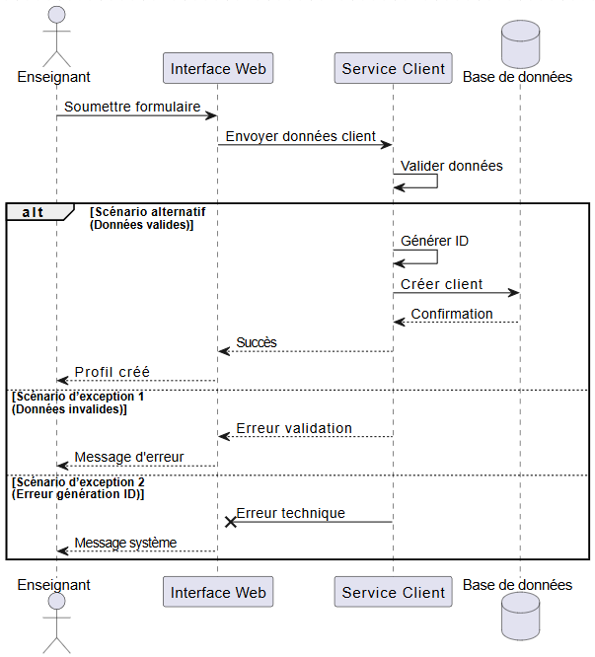

- Users stories : En tant qu’étudiant, je veux sélectionner un client depuis un tableau de bord afin d’accéder à ses données.
- Scénario principal : L’étudiant sélectionne un client existant dans le tableau de bord et accède à ses données.
- Scénario alternatif : L’étudiant utilise la recherche pour filtrer la liste avant de sélectionner le client.
- Scénario d’exception : Aucun client ne correspond à la recherche ou le client sélectionné n’existe pas.

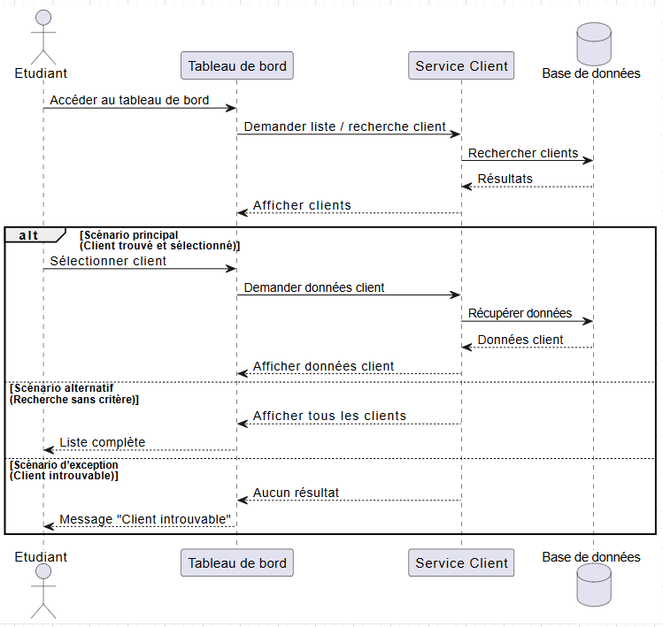

- Users stories : En tant qu’étudiant, je veux consulter les informations générales d’un client afin d’analyser son profil.
- Scénario principal : L’étudiant consulte un client existant et les informations générales du profil s’affichent correctement.
- Scénario alternatif : Certaines informations du client sont manquantes, mais les données disponibles sont affichées.
- Scénario d’exception : Le client n’existe pas ou ses informations sont indisponibles, un message d’erreur est affiché.

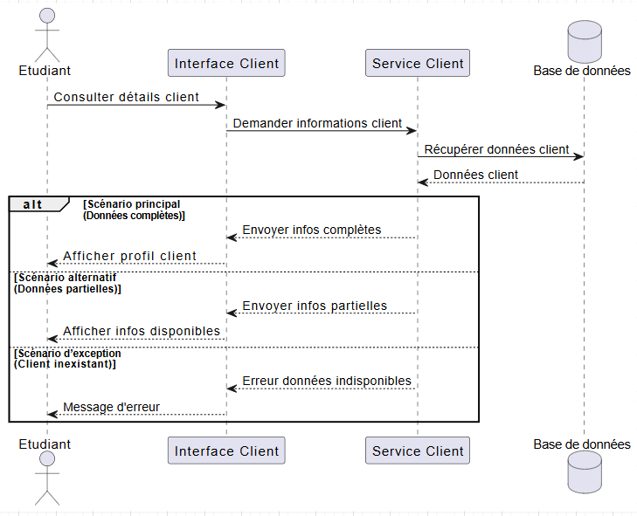

- Users stories : En tant qu’étudiant, je veux consulter les différents comptes du client afin de suivre ses finances
- Scénario principal : L’étudiant consulte un client et la liste de ses différents comptes s’affiche.
- Scénario alternatif : Le client possède un seul type de compte, qui s’affiche correctement.
- Scénario d’exception : Aucun compte n’est associé au client, un message d’information est affiché.

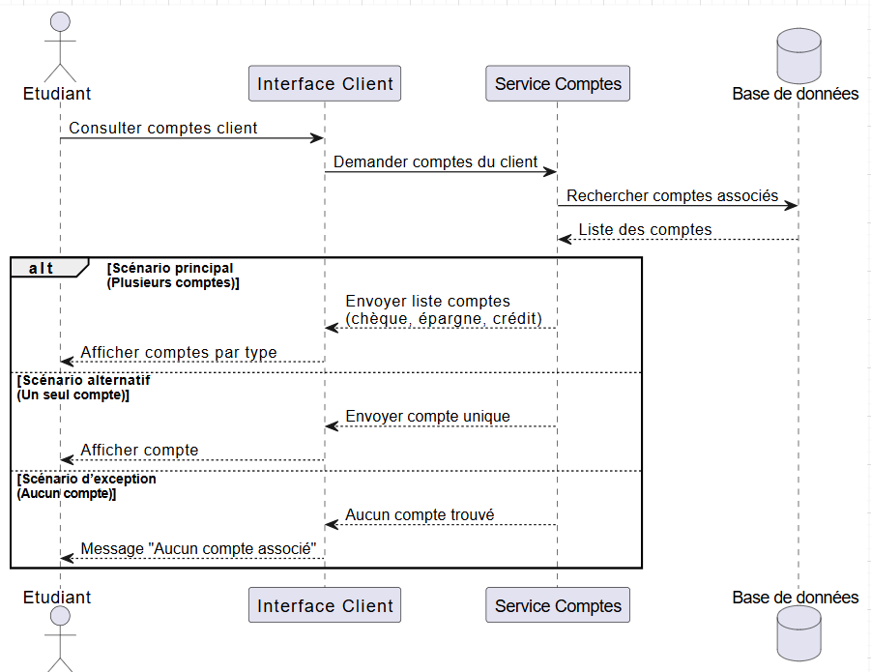

- Users stories : En tant qu’étudiant, je veux consulter le détail d’un compte afin de visualiser les transactions associées.
- Scénario principal : L’étudiant sélectionne un compte et le détail du compte ainsi que l’historique des transactions s’affichent.
- Scénario alternatif : Le compte sélectionné ne contient aucune transaction, seul le détail du compte est affiché.
- Scénario d’exception : Le compte n’existe pas ou l’accès est refusé, un message d’erreur est affiché.

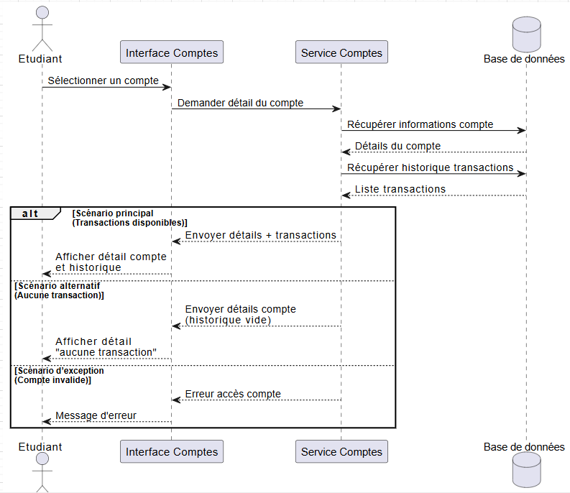

- Users stories : Authentification
- Scénario principal : L’utilisateur se connecte avec des identifiants valides et accède aux fonctionnalités autorisées selon son rôle.
- Scénario alternatif : L’utilisateur est correctement authentifié mais certaines fonctionnalités sont restreintes en fonction de son rôle.
- Scénario d’exception : Les identifiants sont incorrects ou le compte est inexistant, la connexion est refusée avec un message d’erreur.

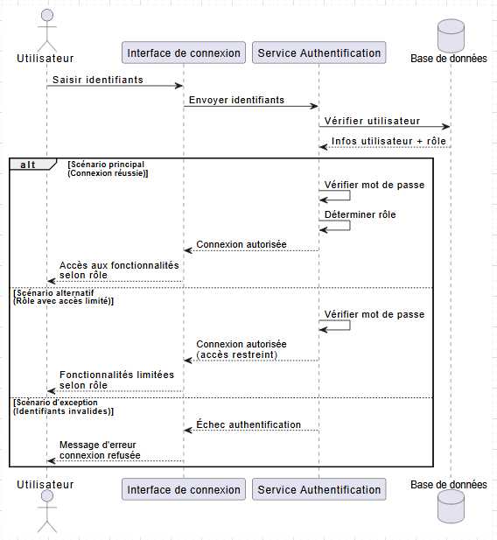

Diagramme de cas d’utilisation
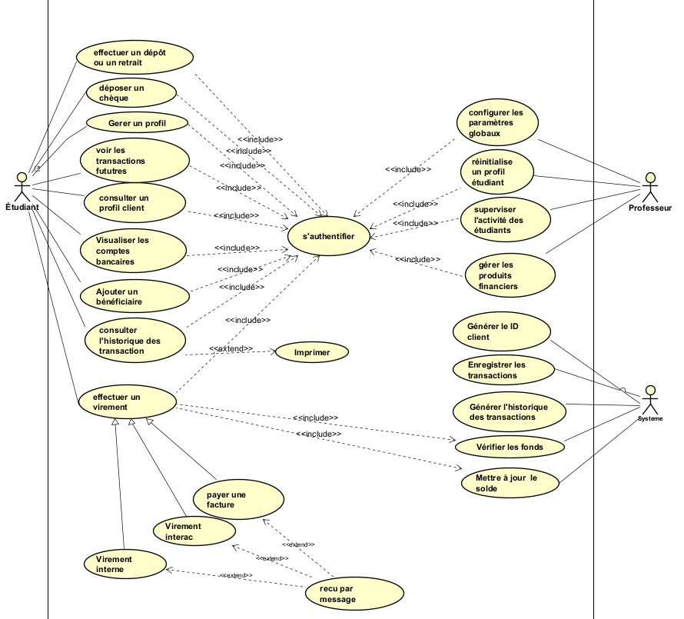

Diagramme de classe
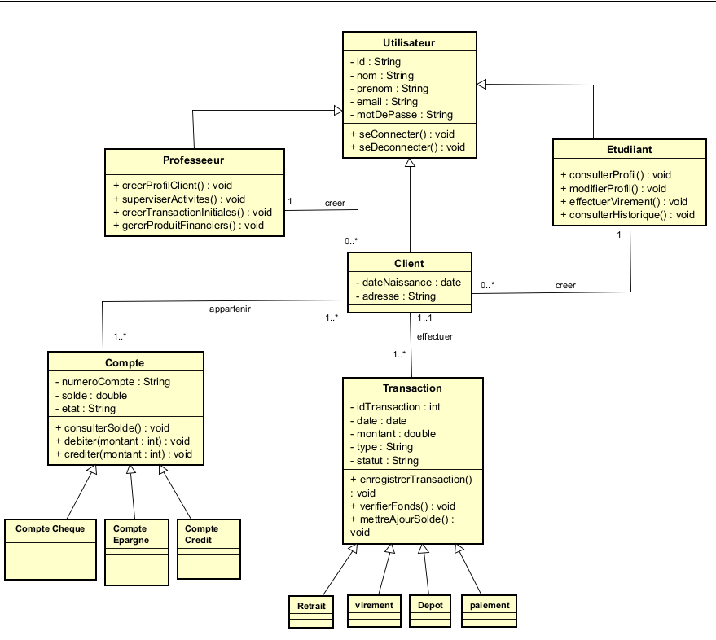
Architecture
Type d’architecture retenu
Architecture client-serveur en 3 tiers (3-tier), de type “monolithe modulaire” :
- Client (UI) : application utilisable sur ordinateur et tablette, navigation par menus, tableau de bord, consultation comptes, opérations (virements, factures, dépôts, etc.).
- Serveur applicatif (API / logique métier) : règles de gestion (soldes, transactions récurrentes, transactions futures, validation dépôt chèque, gestion bénéficiaires/fournisseurs, etc.).
- Base de données : clients fictifs, comptes, transactions, bénéficiaires, fournisseurs, paramètres enseignants, historiques, planification.
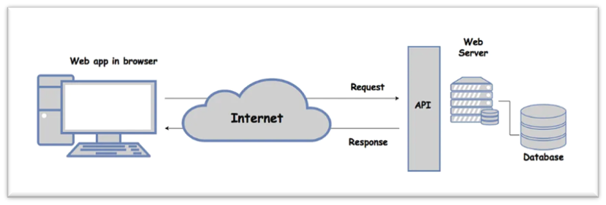

Diagrammes de séquence sprint 2
1- User story : Transfert d’argent entre deux comptes
- Scénario principal :
Le client sélectionne un compte source et un compte destination, saisit le montant à transférer et confirme l’opération. Le système vérifie que les comptes existent et que les fonds sont suffisants. Si les conditions sont respectées, le montant est débité du compte source, crédité sur le compte destination et la transaction est enregistrée dans le système.
- Scénario alternatif :
Le client saisit des informations invalides ou sélectionne des comptes incorrects (par exemple le même compte pour la source et la destination). Le système refuse l’opération et demande à l’utilisateur de corriger les informations avant de poursuivre.
- Scénario d’exception :
Le transfert ne peut pas être effectué si l’un des comptes n’existe pas, si les fonds du compte source sont insuffisants ou si une erreur survient lors de l’enregistrement de la transaction. Dans ces cas, l’opération est annulée et un message d’erreur est affiché au client.

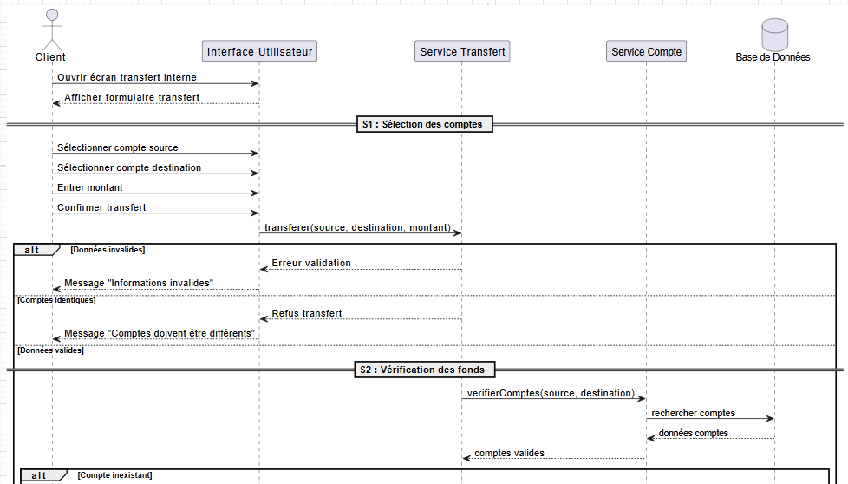
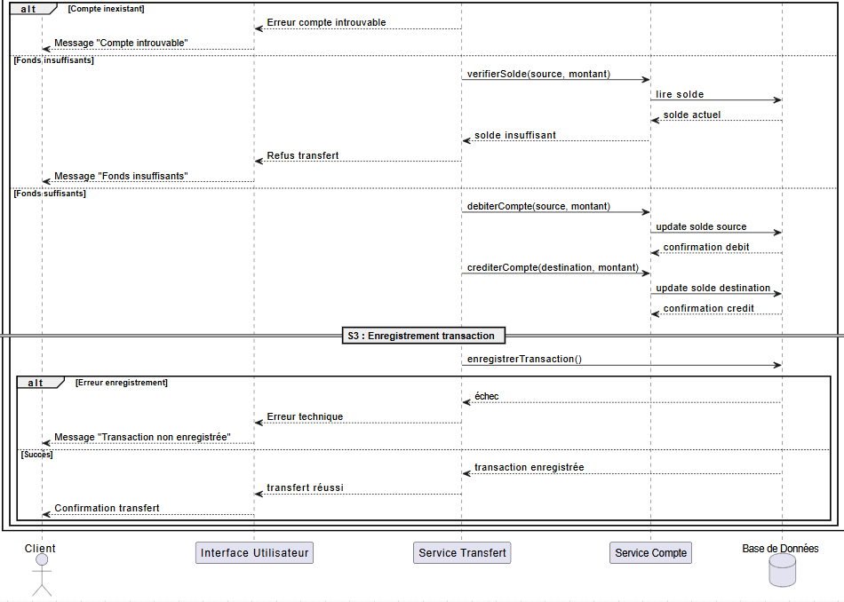

2- User story : Consultation du détail d’un compte
- Scénario principal :
Le client sélectionne un compte dans son espace client. Le système affiche les informations détaillées du compte (numéro, type de compte, solde actuel, etc.). Le client peut ensuite consulter l’historique des transactions associées à ce compte afin de visualiser les opérations effectuées.
- Scénario alternatif :
Le client accède au détail du compte, mais l’historique des transactions est vide (aucune transaction n’a encore été enregistrée). Le système affiche les informations du compte ainsi qu’un message indiquant qu’aucune transaction n’est disponible.
- Scénario d’exception :
Le système ne parvient pas à récupérer les informations du compte (compte inexistant, accès non autorisé ou erreur technique). Dans ce cas, l’affichage des détails et de l’historique est interrompu et un message d’erreur est présenté au client.
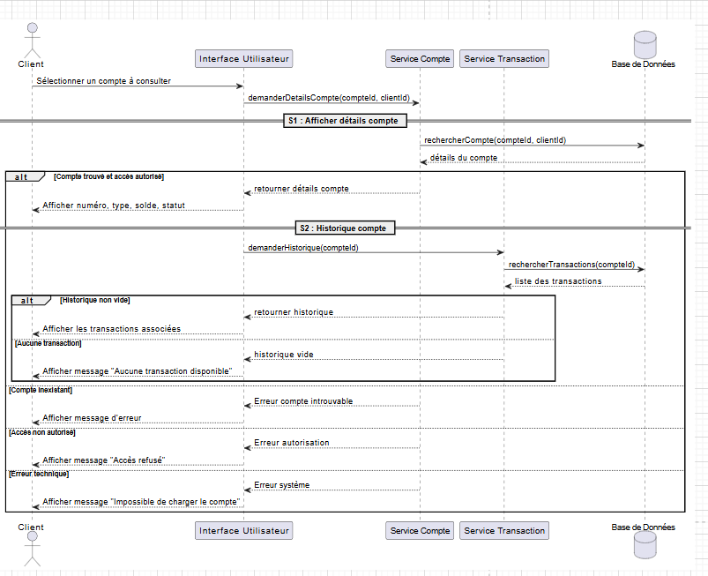

3- User story : Envoi d’un virement Interac
- Scénario principal :
Le client accède à la fonctionnalité de virement Interac et saisit les informations requises, notamment le destinataire (courriel ou numéro de téléphone), le montant à envoyer et le compte source. Le système vérifie que les informations sont valides et que le solde du compte est suffisant. Si toutes les conditions sont respectées, le montant est débité du compte source, la transaction est enregistrée et une confirmation du virement est affichée au client.
- Scénario alternatif :
Le client saisit des informations incomplètes ou incorrectes (destinataire invalide, montant incorrect ou compte non sélectionné). Le système refuse la demande de virement et invite le client à corriger les informations avant de continuer.
- Scénario d’exception :
Le virement ne peut pas être effectué si les fonds du compte sont insuffisants ou si une erreur survient lors de l’enregistrement de la transaction. Dans ce cas, l’opération est annulée et un message d’erreur est affiché au client.
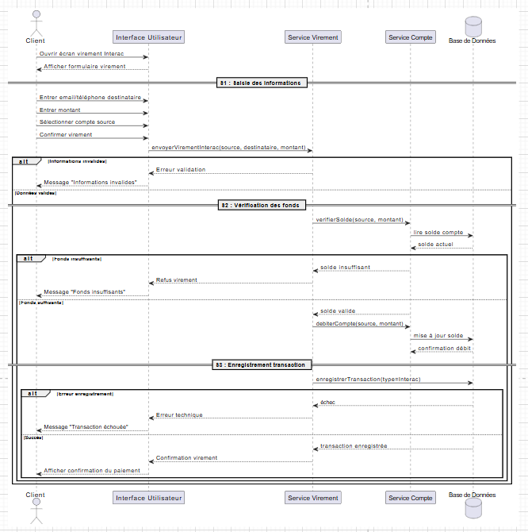

4- User story : Gestion des bénéficiaires et fournisseurs
- Scénario principal :
Le client accède à la section de gestion des bénéficiaires et fournisseurs dans son espace client. Il peut ajouter un nouveau bénéficiaire ou fournisseur en saisissant les informations nécessaires (nom, coordonnées, type de paiement, etc.). Le système valide les informations et enregistre le bénéficiaire ou fournisseur dans la base de données. Le client peut ensuite consulter la liste des bénéficiaires enregistrés afin de les utiliser pour de futurs paiements.
- Scénario alternatif :
Le client souhaite modifier ou supprimer un bénéficiaire ou fournisseur déjà enregistré. Le système met à jour ou supprime les informations demandées et affiche la liste actualisée des bénéficiaires et fournisseurs.
- Scénario d’exception :
Le système refuse l’opération si les informations saisies sont invalides, incomplètes ou si une erreur survient lors de l’enregistrement ou de la mise à jour des données. Dans ce cas, un message d’erreur est affiché au client et aucune modification n’est appliquée.
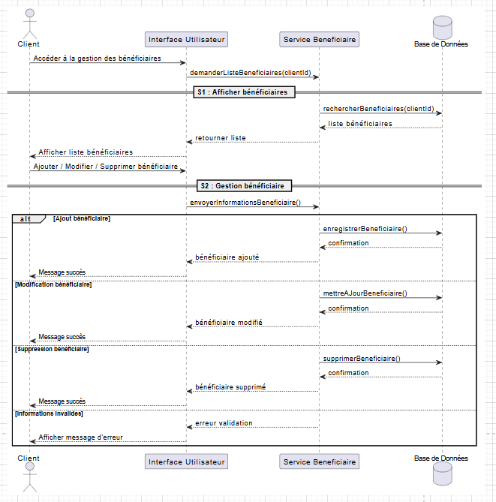

5- User story : Paiement d’une facture
- Scénario principal :
Le client accède à la fonctionnalité de paiement de facture dans son espace client. Il sélectionne un fournisseur ou bénéficiaire, choisit le compte à débiter et saisit le montant à payer. Le système vérifie que les informations sont valides et que le solde du compte est suffisant. Si toutes les conditions sont respectées, le montant est débité du compte sélectionné, la transaction est enregistrée dans le système et une confirmation du paiement est affichée au client.
- Scénario alternatif :
Le client saisit des informations incomplètes ou incorrectes (fournisseur non sélectionné, montant invalide ou compte non choisi). Le système refuse l’opération et demande au client de corriger les informations avant de procéder au paiement.
- Scénario d’exception :
Le paiement ne peut pas être effectué si le fournisseur n’existe pas, si les fonds du compte sont insuffisants ou si une erreur technique survient lors de l’enregistrement de la transaction. Dans ce cas, l’opération est annulée et un message d’erreur est affiché au client.
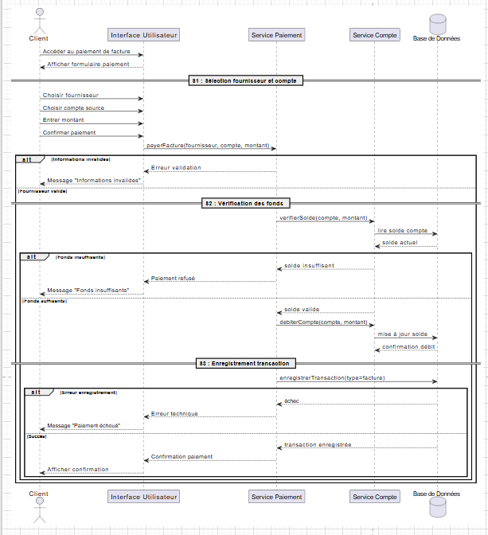

  - User story : Effectuer un retrait
- Scénario principal :
Le client accède à la fonctionnalité de retrait, sélectionne le compte à débiter et saisit le montant à retirer. Le système vérifie que les informations sont valides et que le solde du compte est suffisant. Si toutes les conditions sont respectées, le montant est débité du compte, la transaction est enregistrée dans le système et une confirmation du retrait est affichée au client.
- Scénario alternatif :
Le client saisit des informations incomplètes ou incorrectes, comme un montant invalide ou aucun compte sélectionné. Le système refuse l’opération et demande au client de corriger les informations avant de poursuivre.
- Scénario d’exception :
Le retrait ne peut pas être effectué si le compte n’existe pas, si les fonds sont insuffisants ou si une erreur technique survient lors de l’enregistrement de la transaction. Dans ce cas, l’opération est annulée et un message d’erreur est affiché au client.
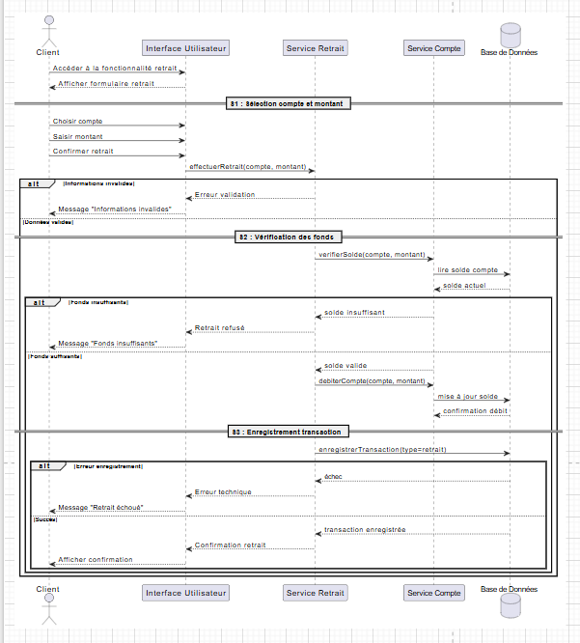

  - User story : Consultation de l’historique des opérations
- Scénario principal :
Le client accède à la section d’historique dans son espace client afin de consulter l’ensemble des opérations réalisées sur ses comptes. Le système récupère et affiche la liste des transactions enregistrées, avec les informations pertinentes telles que la date, le type d’opération, le montant et le compte concerné. Le client peut ainsi analyser les opérations effectuées.
- Scénario alternatif :
Le client accède à l’historique, mais aucune opération n’a encore été enregistrée. Le système affiche alors une page d’historique vide accompagnée d’un message indiquant qu’aucune transaction n’est disponible.
- Scénario d’exception :
Le système ne parvient pas à récupérer l’historique en raison d’une erreur technique ou d’un problème d’accès aux données. Dans ce cas, l’affichage de l’historique est interrompu et un message d’erreur est présenté au client.
